Analisis Prosedur Pemberian Kredit Usaha Rakyat (KUR) pada PT. Bank Rakyat Indonesia (BRI) Kabupaten Cianjur

Tugas Akhir

Oleh :
Annisaiyyah
170110083

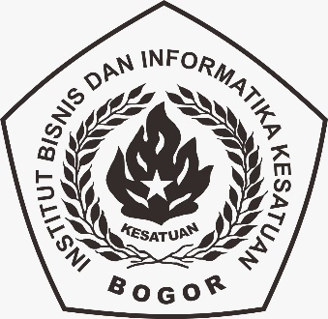

PROGRAM DIPLOMA III KEUANGAN & PERBANKAN
INSTITUT BISNIS DAN INFORMATIKA KESATUAN BOGOR
2019

